**Лабораторная работа №7. Объект Image.**

Вариант 1.

**1. На странице находится рисунок. При наведении курсора мыши на него, рисунок увеличивается в размере. При убирании курсора в строну, рисунок уменьшается.**

Программа:

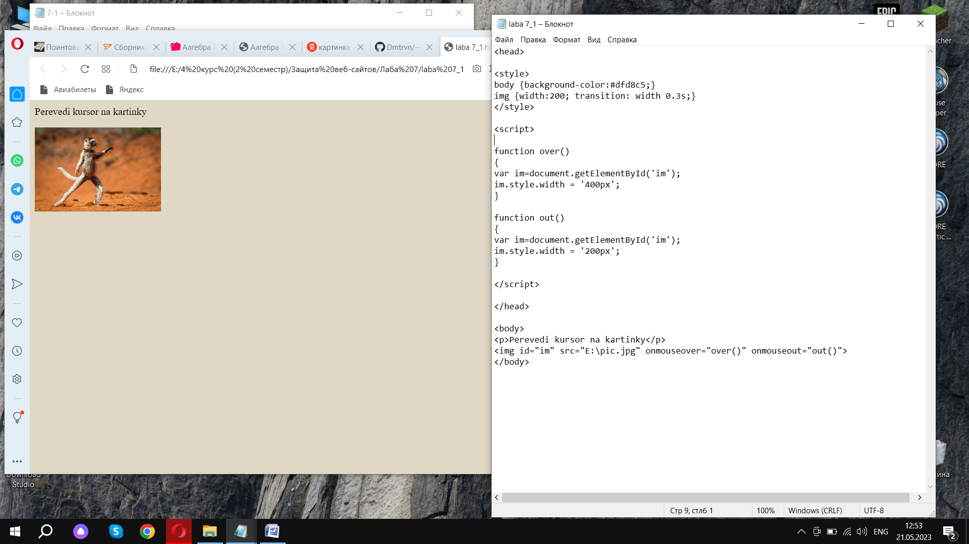

Результат:

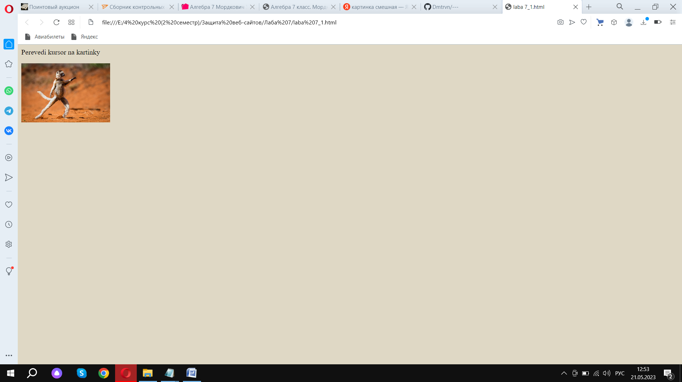

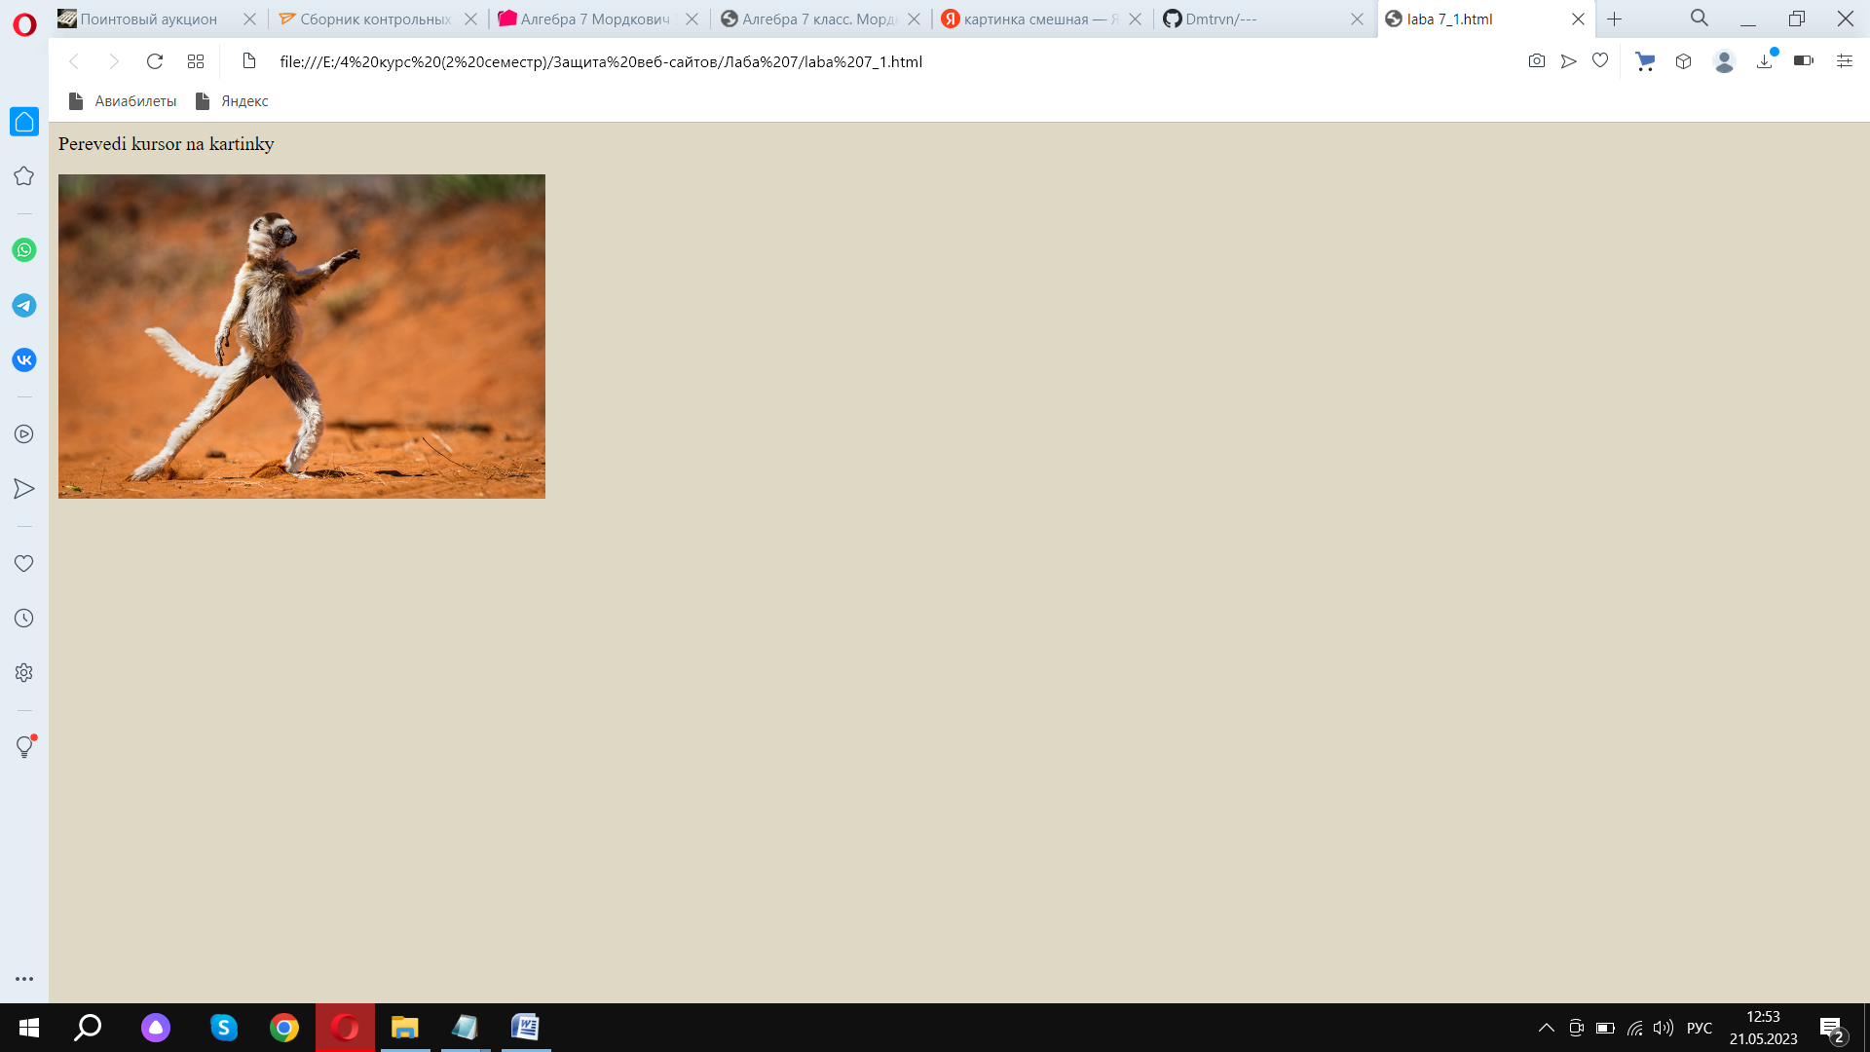

**2. На странице находится текст зеленого цвета и кнопка с надписью «Красный». При щелчке по кнопке, цвет текста становится красным, и надпись на кнопке меняется на «Зеленый». При повторном щелчке по кнопке, цвет текста становится зеленым, и надпись меняется на «Красный».**

Программа:

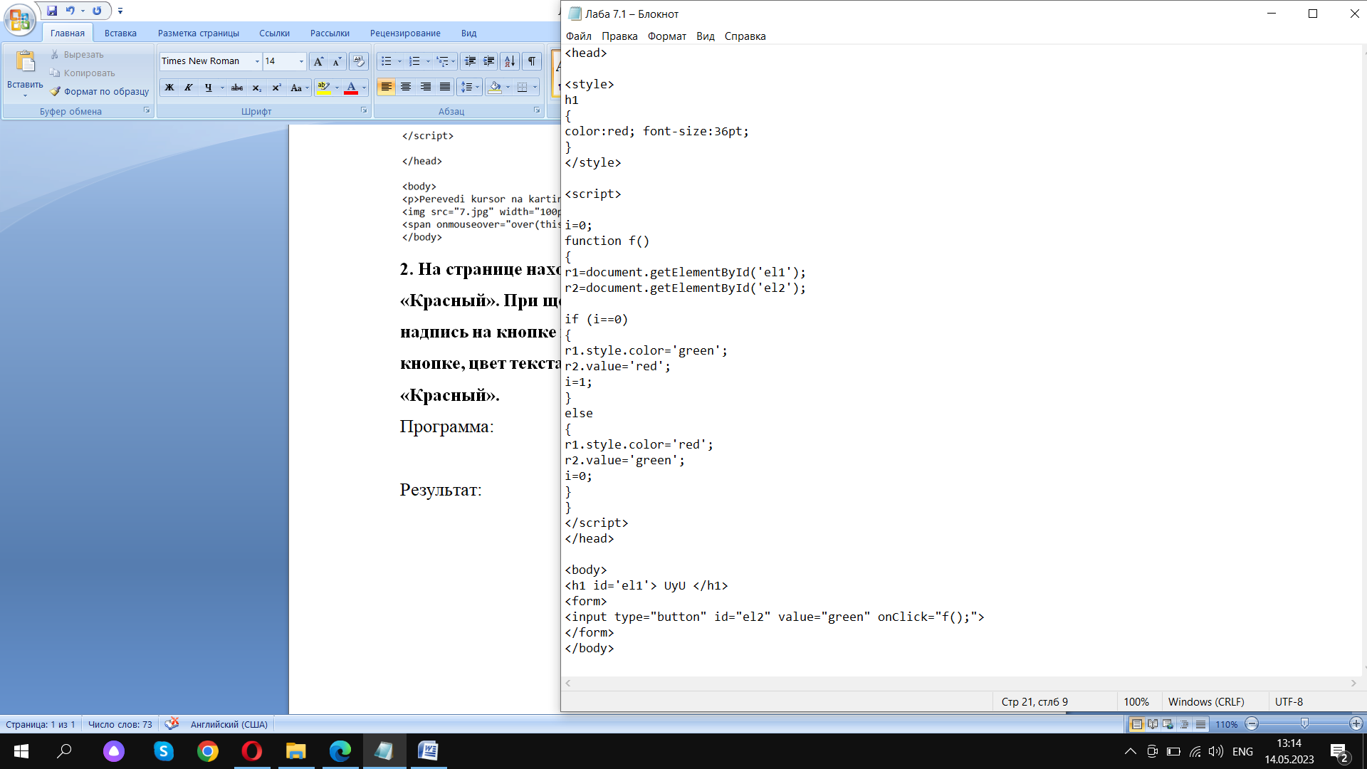

Результат:

